BÁO CÁO PHÂN TÍCH SỰ CỐ CHẤT LƯỢNG MÀNG SƠN
Mã màu: VNHW 7499 C — Khách hàng: Cty CP Đồ dùng Gia Đình Việt Nam (UOS)

BÁO CÁO PHÂN TÍCH SỰ CỐ CHẤT LƯỢNG MÀNG SƠN
Mã màu: VNHW 7499 C — Khách hàng: Cty CP Đồ dùng Gia Đình Việt Nam (UOS)

1. Thông tin chung
Khách hàng: CÔNG TY CỔ PHẦN ĐỒ DÙNG GIA ĐÌNH VIỆT NAM (Gia Đình Việt Nam / UOS - 11474733)
Mã sản phẩm / Mã màu: VNHW 7499 C
Loại cốt gỗ: MDF
Hệ sơn: NC (Indoor) — Độ bóng yêu cầu: 30% ± 5%
Ngày tiếp nhận thông tin khiếu nại: 21/07/2026
QC phụ trách theo dõi: Nguyễn Anh Trí (QC1)

2. Diễn biến sự việc

2.1. Tiếp nhận khiếu nại (21/07/2026)
Khách hàng phản ánh sản phẩm xuất đi có xuất hiện các đốm thâm màu xanh đen/xám đậm (đường kính ~2-3mm) nằm sâu trong màng sơn, làm loang lổ bề mặt sơn pastel sáng màu, gây mất thẩm mỹ.

2.2. Kiểm tra mẫu đối chứng tại phòng QC Bình Thạnh (18/07 → 21/07/2026)
Phòng QC tiến hành pha sơn thử nghiệm theo đúng công thức gốc và quy trình gửi khách hàng:

Công thức pha sơn thử nghiệm
*Lót màu NC VNHW 7499 C:*
Nguyên liệu | Lượng (g)
Lót NC 2407 Trắng | 100.000
Vàng YB 87 (1-1) DM | 1.500
Xanh lá GT | 0.100
Tổng cộng | 101.600

*Sơn màu NC VNHW 7499 C 30%:*
Nguyên liệu | Lượng (g)
Bóng NC NY 30% | 100.000
Bóng NC NY Trắng 30% | 120.000
Vàng H4G (1-1.5) DM | 7.000
Vàng YB 87 (1-1) DM | 3.000
Đỏ F3 RK (1-0.5) DM (1-10) | 1.500
Tổng cộng | 231.500

Thông số pha chế
STT | Loại sơn | Tỷ lệ pha | Độ nhớt
1 | Lót PU 2802 Trắng MH | 2 : 1 : 1 | 13"12
2 | Lót màu NC | 1 : 1 | 13"28
3 | Sơn màu NC 30% | 1 : 1 | 13"12

Quy trình thực hiện mẫu
Bước | Mô tả | Chi tiết
B1 | Xử lý cạnh MDF | Phun lót cạnh Base coat BT 1009 H trắng → Phơi khô 280–320 phút → Chà #240 + trám trét
B2 | Phun lót PU 2802 Trắng MH | 2 paths đều ướt → Sau 3 giờ chà #320
B3 | Phun lót màu NC | 1 path → Sau 2 giờ chà #320
B4 | Phun sơn màu NC 30% | 2 paths → Để khô tự nhiên 2 ngày

Kết quả
Độ bóng & màu sắc: Đạt yêu cầu ✅
Màng sơn: Láng, mịn, không có hiện tượng bất thường ✅
Kết luận ban đầu (21/07): Công thức sơn gốc và quy trình phun chuẩn của QC hoàn toàn đạt chất lượng. Sự cố phát sinh trong quá trình thi công sản xuất thực tế tại xưởng.

2.3. Điều tra hồ sơ QC nhà máy (Cập nhật 27/07/2026)
Anh Tấn Mập đã đối chất với anh Hiền (Quản đốc) và Công QC nhà máy:
Lô hàng được sơn trong phòng kín
Phát sinh lỗi bụi và chảy cạnh ~5–7 sản phẩm → đã chà bóng sửa lại
Sản phẩm đạt còn lại chuyển thẳng qua đóng gói
Trước xuất hàng có khui ngẫu nhiên kiểm tra ngoại quan
Về hồ sơ QC: Nhà máy không có sổ theo dõi/biên bản giấy nào — chỉ có ảnh chụp trước & sau đóng gói.

2.4. Phát hiện mới từ buổi làm việc ngày 29/07/2026 ✅ *(Cập nhật mới nhất)*
Ngày 29/07/2026, người của nhà máy khách hàng đã qua Hóa keo Bình Thạnh, mang theo các sản phẩm gửi từ nước ngoài về để kiểm tra trực tiếp. Kết quả:

a) Nhận dạng lại hiện tượng lỗi
Sản phẩm không bị lõm như mô tả ban đầu mà chỉ là vết đen trên bề mặt.
Quan sát kỹ cho thấy vết đen này giống hệt vụ việc ở Thành Thắng trước đây — tức là vết mực từ bao bì đóng gói thấm xuyên qua màng sơn tạo thành vết đen trên bề mặt.
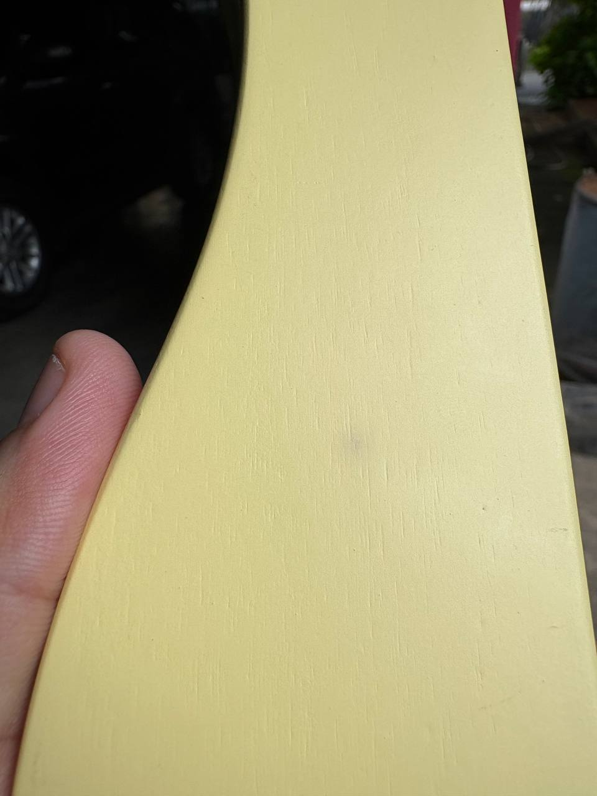
Hình 1: Sản phẩm màu VNHW 7499 C (pale yellow, MDF) do khách hàng mang từ nước ngoài về — bề mặt xuất hiện vết đen đặc trưng do mực từ bao bì thấm xuyên màng sơn.

b) Kiểm tra thực tế
Dùng giấy nhám chà dần xuống: Vết đen thấm xuyên qua lớp sơn màu → đến tận lớp sơn nền trắng bên dưới.
Kết luận: Đây chính xác là vết mực thấm từ ngoài vào trong, không phải lỗi từ quá trình phun sơn.

c) Xác nhận nguồn gốc vết mực
Kiểm tra lại bao bì sản phẩm → phát hiện một loại giấy lót sản phẩm có những vết mực y hệt vết đen trên bề mặt sản phẩm.
Loại giấy lót này giống với loại giấy lót đã từng dùng ở Công ty Thành Thắng trước đây — nơi đã xảy ra sự cố tương tự.
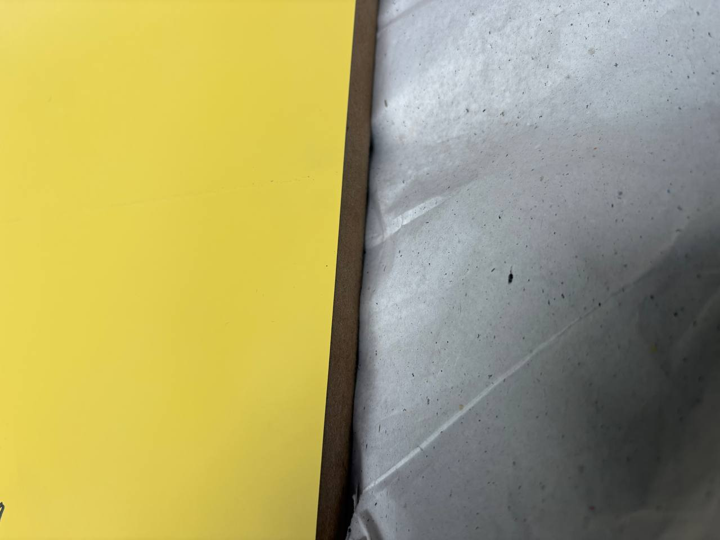
Hình 2: Đối chiếu trực tiếp — bên trái là bề mặt sản phẩm VNHW 7499 C (màu vàng), bên phải là giấy lót bao bì (màu xám nhăn) có chứa các hạt mực/vết đen đặc trưng — nguồn gốc gây ra vết thấm trên màng sơn.

d) Kết luận sơ bộ
Nguyên nhân gốc rễ: Vết đen trên sản phẩm VNHW 7499 C là do mực từ giấy lót bao bì đóng gói thấm xuyên qua màng sơn, tương tự sự cố đã xảy ra tại Công ty Thành Thắng. Không phải lỗi từ quy trình sơn hay chất lượng sơn.

e) Kế hoạch kiểm tra đối chứng
Hiện tại đang tiến hành:
1. ✅ Làm lại thẻ mẫu với màu chuẩn xác hơn (mẫu trước đó màu chưa giống nên khó đưa vào báo cáo đối chứng).
2. 🔬 Thử nghiệm đóng gói đối chứng:
Mẫu 1: Bao bọc bằng loại giấy lót có vết mực (giống thực tế)
Mẫu 2: Bao bọc bằng giấy lót bình thường (không có vết mực) — mẫu đối chứng
3. ⏳ Sau một thời gian đóng gói sẽ mở ra để đối chiếu, so sánh kết quả.

f) Yêu cầu từ khách hàng
Khách hàng yêu cầu thống nhất lại quy trình và các chỉ tiêu kỹ thuật, bao gồm:
Độ dày màng sơn
Màu sắc
Chủng loại sơn
→ Nhằm đảm bảo sau này không tái diễn vấn đề.

3. Tổng hợp nguyên nhân gốc rễ (Root Cause Analysis — Cập nhật 29/07/2026)
Yếu tố | Nhận định từ 21-27/07 | 🔄 Kết luận sau 29/07
Chất lượng sơn | Nghi ngờ lẫn tạp chất | ✅ Sơn đạt yêu cầu — mẫu QC hoàn toàn đạt chuẩn
Quy trình phun | Nghi ngờ vệ sinh thiết bị, khí nén | ✅ Quy trình phun không phải nguyên nhân — vết đen thấm từ ngoài vào
Vết đen bề mặt | Chưa rõ nguyên nhân | ✅ Mực từ giấy lót bao bì — thấm xuyên màng sơn, tương tự vụ Thành Thắng
Trách nhiệm | QC nhà máy không có records | ⚠️ Cần thống nhất lại quy trình & chỉ tiêu kỹ thuật với khách hàng

4. Hành động khắc phục và phòng ngừa (CAPA)

Biện pháp trước mắt
1. Xác nhận nguyên nhân: Hoàn tất thử nghiệm đối chứng với 2 loại giấy lót (có mực & không mực) để có bằng chứng xác thuyết phục khách hàng.
2. Thống nhất quy trình & chỉ tiêu kỹ thuật với khách hàng: độ dày màng sơn, màu sắc, chủng loại sơn.

Biện pháp phòng ngừa lâu dài
1. Kiểm soát bao bì đóng gói:
Kiểm tra đầu vào đối với giấy lót sản phẩm — đặc biệt là các loại giấy có nguy cơ lem mực
Không sử dụng giấy lót có vết mực hoặc mực in không ổn định để tiếp xúc trực tiếp với bề mặt sơn
2. Cảnh báo đến các nhà máy khác: Chia sẻ kinh nghiệm từ vụ Thành Thắng & VNHW 7499 C để các nhà máy kiểm tra lại nguồn bao bì đóng gói của mình.
3. Kiểm tra định kỳ bao bì: Đưa tiêu chí kiểm tra giấy lót/bao bì vào quy trình kiểm soát chất lượng đầu vào.

5. Tài liệu tham khảo
Vụ việc tương tự: Sự cố vết mực từ bao bì tại Công ty Thành Thắng (tham khảo hồ sơ QC)

Người lập báo cáo: | Nguyễn Anh Trí (Bộ phận QC1)
Ngày lập: | 21/07/2026
Cập nhật lần 1: | 27/07/2026 — Bổ sung thông tin đối chất hồ sơ QC nhà máy
Cập nhật lần 2: | 29/07/2026 — ✅ Phát hiện mới: vết mực từ giấy lót bao bì (tương tự vụ Thành Thắng)

